Universitatea Politehnica din București
Facultatea de Automatică și Calculatoare

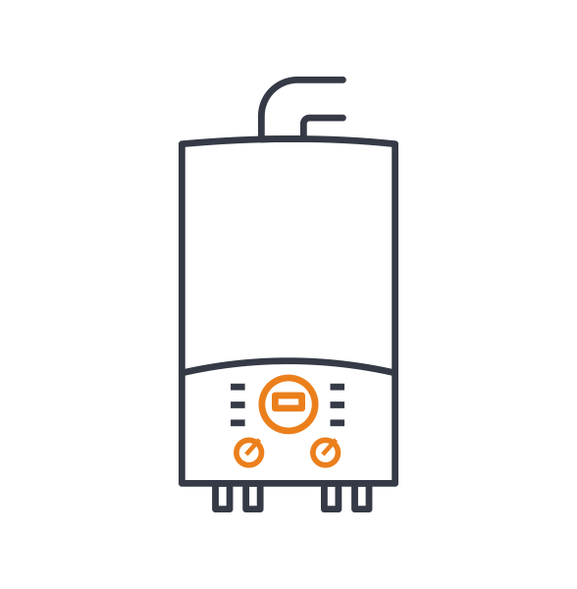

Boiler
Semi-electric

Student: Petracovici Tudor
Grupa: 314CC

CUPRINS
Tema proiectului 3
Descrierea modului de implementare 4
Explicarea funționalității automatului 5
Organigama aparatului 6
Spațiul stărilor 7
Tabelul de tranziție 7
Diagramele de stare următoare și ecuațiile rezultate 8
Diagramele Karnaugh și ecuațiile rezultate pentru intrările Cbb-urilor și pentru ieșiri 9
Ieșirile circuitului 10
Implementarea circuitului 12
Q0 folosind CBB tip JK, având J implementat printr-un MUX 4:1 și K printr-un MUX 8:1 12
Q1 folosind CBB tip JK, având J implementat cu porți de tip NAND și K cu cu porți de tip NOR 13
Q2 folosind CBB tip D și un MUX 2:1 14
Q3 folosind CBB tip D și un MUX 16:1 14

Tema proiectului

Tema proiectului constă în realizarea sintezei logice a unității de comandă a unui boiler “semi-electric” care are următoarele funcții: umplere, încalzire, racire, menținere, întreruperea funcționării.

Descrierea modului de implementare

Pentru implementare au fost folosiți 4 biți care codifică 4 variabile de stare (Q₃, Q₂, Q₁, Q₀). Cele 4 variabile de stare corespunzătoare celor 4 biți au fost implementate după cum urmează:
- Q0 folosind CBB tip JK, având J implementat printr-un MUX 4:1 și K printr-un MUX 8:1
- Q1 folosind CBB tip JK, având J implementat cu porți de tip NAND și K cu cu porți de tip NORș
- Q2 folosind CBB tip D și un MUX 2:1;
- Q3 folosind CBB tip D și un MUX 16:1;

Ieșirile circuitului au fost implementate folosind un decodificator 4:16, având ieșirile active pe 0.

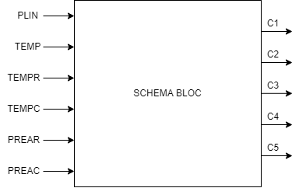
DOREL

Explicarea funționalității automatului

Boilerul pornește din starea initial START în care este momentan oprit. Dacă rezervorul intern de apă este gol atunci boilerul nu-și pornește funcționarea dar pornește umplerea acestuia. După ce rezervorul este plin, aparatul trece în starea READY și afișează pe ecran (C1), iar utilizatorul alege dacă dorește o temperatură mai joasă sau mai ridicată.
În funcție de gradul de temperature aleasă, cele doua ramuri se aseamănă. Se trece în starea RACIRE sau INCALZIRE și pe LCD-ul aparatului se afișează starea (C2 / C4). Dacă aparatul nu atinge temperatura destul de joasă sau destul de ridicată cerută de utilizator (NURECE sau NUCALD), se întoarce în aceeași stare de răcire/încălzire. Dacă totusi temperatura depășește valoarea sau scade sub valoare (PREAR sau PREAC), se trece în starea opusă de modificare a temperaturii (dacă se răcește prea tare, se trece pe încălzire ș.a.m.d)
Daca temperatura de pe output este pe placul utilizatorului, apa începe sa curgă si pe LCD sunt afișate valorile temperaturii apei (C3 / C5). Apoi, se trece înapoi în starea UMPLERE și apoi în STOP.

Organigama aparatului
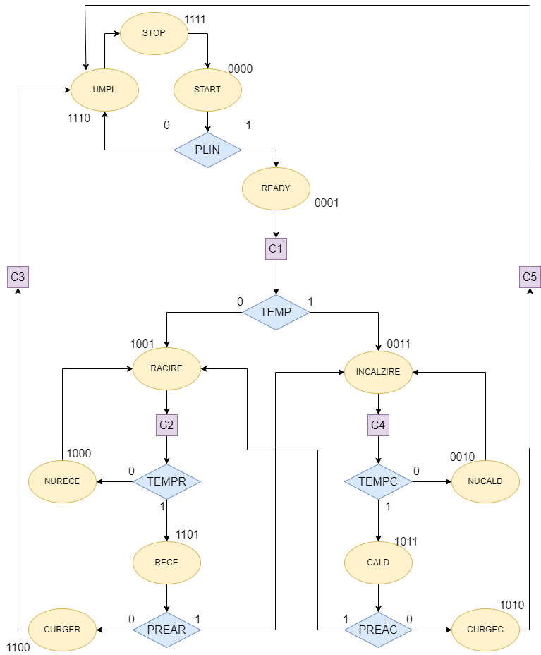

Q3Q2  Q1Q0 | 00 | 01 | 11 | 10
00 | START | * | CURGER | NURECE
01 | READY | * | RECE | RACIRE
11 | INCALZIRE | * | STOP | CALD
10 | NUCALD | * | UMPL | CURGEC

Spațiul stărilor

Q3^{t} | Q2^{t} | Q1^{t} | Q0^{t} | Q3^{t+1} | Q2^{t+1} | Q1^{t+1} | Q0^{t+1} | C | D3 | D2 | J1 | K1 | J0 | K0
0 | 0 | 0 | 0 | !PLIN | !PLIN | !PLIN | PLIN | 0 | !PLIN | !PLIN | !PLIN | * | PLIN | *
0 | 0 | 0 | 1 | !TEMP | 0 | TEMP | 1 | C1 | !TEMP | 0 | TEMP | * | * | 0
0 | 0 | 1 | 0 | 0 | 0 | 1 | 1 | 0 | 0 | 0 | * | 0 | 1 | *
0 | 0 | 1 | 1 | TEMPC | 0 | 1 | TEMPC | C4 | TEMPC | 0 | * | 0 | * | !TEMPC
0 | 1 | 0 | 0 | * | * | * | * | * | * | * | * | * | * | *
0 | 1 | 0 | 1 | * | * | * | * | * | * | * | * | * | * | *
0 | 1 | 1 | 0 | * | * | * | * | * | * | * | * | * | * | *
0 | 1 | 1 | 1 | * | * | * | * | * | * | * | * | * | * | *
1 | 0 | 0 | 0 | 1 | 0 | 0 | 1 | 0 | 1 | 0 | 0 | * | 1 | *
1 | 0 | 0 | 1 | 1 | TEMPR | 0 | TEMPR | C2 | 1 | TEMPR | 0 | * | * | !TEMPR
1 | 0 | 1 | 0 | 1 | 1 | 1 | 0 | C5 | 1 | 0 | * | 0 | 0 | *
1 | 0 | 1 | 1 | 1 | 0 | !PREAC | PREAC | 0 | 1 | 0 | * | PREAC | * | !PREAC
1 | 1 | 0 | 0 | 1 | 1 | 1 | 0 | C3 | 1 | 1 | 1 | * | 0 | *
1 | 1 | 0 | 1 | !PREAR | !PREAR | PREAR | PREAR | 0 | !PREAR | !PREAR | PREAR | * | * | !PREAR
1 | 1 | 1 | 0 | 1 | 1 | 1 | 1 | 0 | 1 | 1 | * | 0 | 1 | *
1 | 1 | 1 | 1 | 0 | 0 | 0 | 0 | 0 | 0 | 0 | * | 1 | * | 1

Tabelul de tranziție

Diagramele de stare următoare și ecuațiile rezultate
Q3Q2  Q1Q0 | 00 | 01 | 11 | 10
00 | !PLIN | * | 1 | 1
01 | !TEMP | * | !PREAR | 1
11 | TEMPC | * | 0 | 1
10 | 0 | * | 1 | 1
Q3Q2  Q1Q0 | 00 | 01 | 11 | 10
00 | !PLIN | * | 1 | 0
01 | 0 | * | !PREAR | TEMPR
11 | 0 | * | 0 | 0
10 | 0 | * | 1 | 1
Q3Q2  Q1Q0 | 00 | 01 | 11 | 10
00 | !PLIN | * | 1 | 0
01 | TEMP | * | PREAR | 0
11 | 1 | * | 0 | !PREAC
10 | 1 | * | 1 | 1
Q3Q2  Q1Q0 | 00 | 01 | 11 | 10
00 | PLIN | * | 0 | 1
01 | 1 | * | PREAR | TEMPR
11 | TEMPC | * | 0 | PREAC
10 | 1 | * | 1 | 0

Q3^{t+1} = Q3*!Q2 + Q2*!Q0 + TEMPC*!Q3*Q1*Q0 + !TEMP*!Q3*!Q1*Q0 + !PLIN*!Q1*Q8 + !PREAR*Q2*!Q1

Q2^{t+1} = Q3*Q1*!Q0 + Q2*!Q1*!Q0 + !PLIN*!Q3*!Q1*!Q0 + !PREAR*Q3*Q2*!Q1 + TEMPR*Q3*!Q2*!Q1*Q0

Q1^{t+1} = !Q3*!Q2*Q1 + Q2*!Q1*!Q0 + Q3*Q1*!Q0 + !PLIN*!Q3*!Q1*!Q0 + TEMP*!Q3*!Q1*Q0 + PREAR*Q2*!Q1 + !PREAC*!Q2*Q1

Q0^{t+1} = !Q3*!Q1*Q0 + !Q3*Q1*!Q0 + Q2*Q1*!Q0 + Q3*!Q2*!Q1*Q0 + PLIN*!Q3*!Q1 + TEMPC*!Q3*Q1 + PREAR*Q2*!Q1*Q0 + TEMPR*Q3*!Q2*!Q1 + PREAC*Q3*!Q2*Q1*Q0

Diagramele Karnaugh și ecuațiile rezultate pentru intrările Cbb-urilor și pentru ieșiri
Q3Q2  Q1Q0 | 00 | 01 | 11 | 10
00 | !PLIN | * | 1 | 1
01 | !TEMP | * | !PREAR | 1
11 | TEMPC | * | 0 | 1
10 | 0 | * | 1 | 1
Q3Q2  Q1Q0 | 00 | 01 | 11 | 10
00 | !PLIN | * | 1 | 0
01 | 0 | * | !PREAR | TEMPR
11 | 0 | * | 0 | 0
10 | 0 | * | 1 | 1

D3 = Q3*!Q2 + Q2*!Q0 + TEMPC*!Q3*Q1*Q0 + !TEMP*!Q3*!Q1*Q0 + !PLIN*!Q1*Q8 + !PREAR*Q2*!Q1

D2 = Q3*Q1*!Q0 + Q2*!Q1*!Q0 + !PLIN*!Q3*!Q1*!Q0 + !PREAR*Q3*Q2*!Q1 + TEMPR*Q3*!Q2*!Q1*Q0

J1 = Q2*!Q0 + !PLIN*!Q3*!Q0 + TEMP*!Q3*Q0 + PREAR*Q2
Q3Q2  Q1Q0 | 00 | 01 | 11 | 10
00 | !PLIN | * | 1 | 0
01 | TEMP | * | PREAR | 0
11 | * | * | * | *
10 | * | * | * | *
Q3Q2  Q1Q0 | 00 | 01 | 11 | 10
00 | * | * | * | *
01 | * | * | * | *
11 | 0 | * | 1 | PREAC
10 | 0 | * | 0 | 0
K1 = Q2*Q0 + PREAC*Q3*Q0

Q3Q2  Q1Q0 | 00 | 01 | 11 | 10
00 | PLIN | * | 0 | 1
01 | * | * | * | *
11 | * | * | * | *
10 | 1 | * | 1 | 0
Q3Q2  Q1Q0 | 00 | 01 | 11 | 10
00 | * | * | * | *
01 | 0 | * | !PREAR | !TEMPR
11 | !TEMPC | * | 1 | !PREAC
10 | * | * | * | *

K0 = Q2*Q1 + !TEMPC*!Q3*Q1 + !PREAR*Q2 + !PREAC*Q3*Q1 + !TEMPR*Q3*!Q2*!Q1
J0 = !Q3*Q1 + Q2*Q1 + Q3*!Q2*!Q1 + PLIN*!Q3

Ieșirile circuitului
Q3Q2  Q1Q0 | 00 | 01 | 11 | 10
00 | 0 | * | 0 | 0
01 | 1 | * | 0 | 0
11 | 0 | * | 0 | 0
10 | 0 | * | 0 | 0

C1 = !Q3*!Q1*Q0

Q3Q2  Q1Q0 | 00 | 01 | 11 | 10
00 | 0 | * | 0 | 0
01 | 0 | * | 0 | 1
11 | 0 | * | 0 | 0
10 | 0 | * | 0 | 0

C2 = Q3*!Q2*!Q1*Q0

Q3Q2  Q1Q0 | 00 | 01 | 11 | 10
00 | 0 | * | 1 | 0
01 | 0 | * | 0 | 0
11 | 0 | * | 0 | 0
10 | 0 | * | 0 | 0

C3 = Q2*!Q1*!Q0

Q3Q2  Q1Q0 | 00 | 01 | 11 | 10
00 | 0 | * | 0 | 0
01 | 0 | * | 0 | 0
11 | 1 | * | 0 | 0
10 | 0 | * | 0 | 0

C4 = !Q3*Q1*Q0

Q3Q2  Q1Q0 | 00 | 01 | 11 | 10
00 | 0 | * | 0 | 0
01 | 0 | * | 0 | 0
11 | 0 | * | 0 | 0
10 | 0 | * | 0 | 1

C5 = Q3*!Q2*Q1*!Q0

Implementarea circuitului

Q0 folosind CBB tip JK, având J implementat printr-un MUX 4:1 și K printr-un MUX 8:1
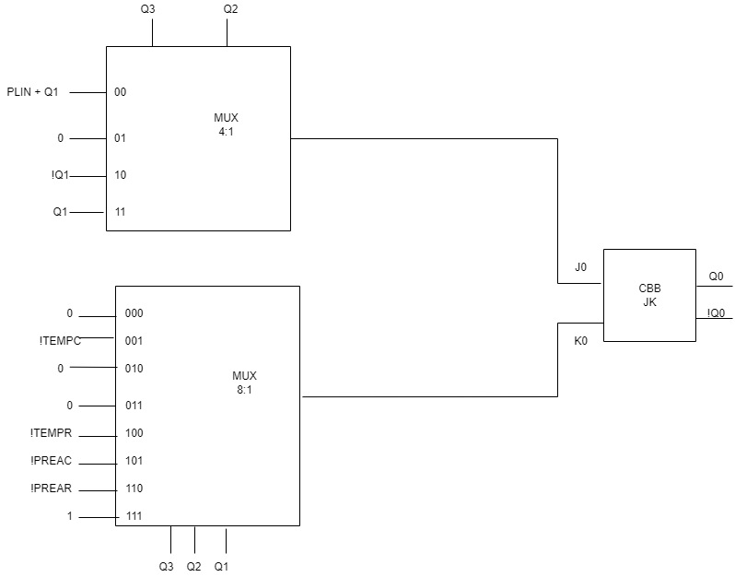
EN CLK

Q1 folosind CBB tip JK, având J implementat cu porți de tip NAND și K cu cu porți de tip NOR
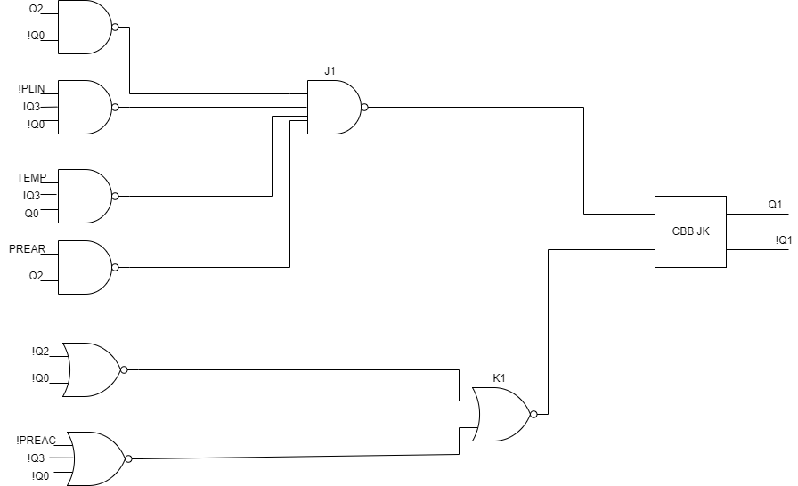
EN CLK

Q2 folosind CBB tip D și un MUX 2:1
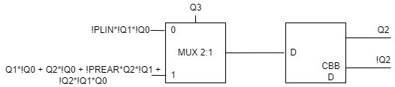
EN CLK

Q3 folosind CBB tip D și un MUX 16:1
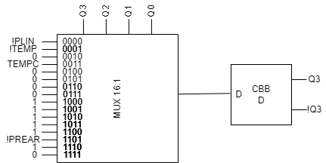
EN CLK

